

2011山东省小学教师双对接远程研修

（2011年9月22日）

指导教师：李 莉

本期主编：闵炜 徐君 王淑玲

指导教师推荐作业：张秀丽

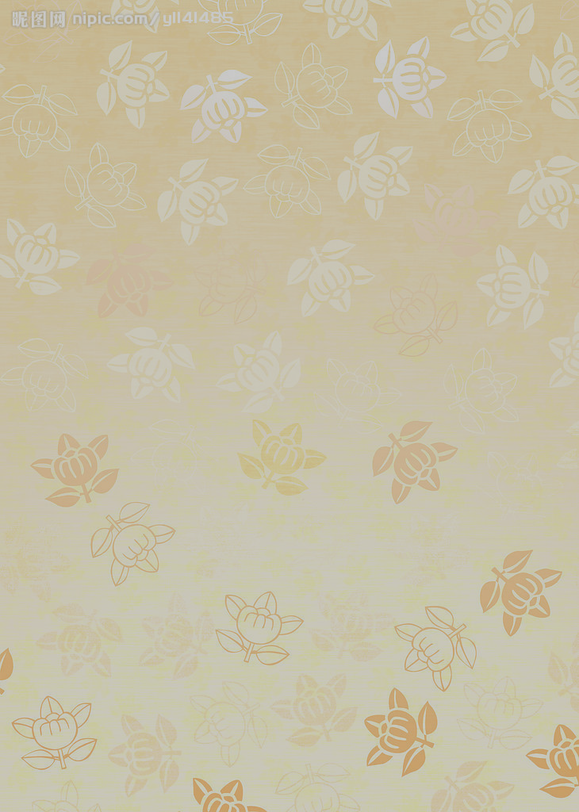

研修组长观点

修组长 丁蓓

走进生活，感悟生活，描绘生活
研修组长 丁蓓
《新课程标准》明确指出：“写作教学应贴近学生实际，让学生易于动笔，乐于表达，应引导学生关注现实，热爱生活，表达真情实感”。“语文学习的外延与生活的外延相等”，作文教学与社会生活相结合，这是解决“写什么”的根本性措施。这种结合应该根据小学生的年龄特点和他们的知识经验水平，指导他们用自己的眼光和立场去反映和表现小学生熟悉的社会生活。
1、引导学生走进社会生活。如：大型活动的开展，意外事件的发生，时事要闻的追踪，生产劳动的参与，都是很好的体验材料。
2、引导学生走进学校生活。学生在学校里的学习生活中也创造着许多生动的故事，有学习方面的，有友情方面的，有活动方面的，教师要引导学生敏感地捕捉，适时地进行机智的发掘，唤醒沉睡的生活积累。
3、引导学生走进自然生活。欣赏田园风光，体验春夏秋冬，感受大自然的变化，培养学生的观察能力、想象能力、语言表达能力以及欣赏美、鉴赏美的能力。

推荐作业

追忆生活，铸炼真人
青岛宁夏路小学 张秀丽 浏览:50评论:12专家浏览:5
省专家 宋道晔 推荐
“人性中最深切的品质是被人欣赏的渴望”。张老师“‘远远地’用得颇为精辟”、“这篇文章是块璞玉，稍事修改，即能大放异彩。”充满激情和希望的评语，势必会增强学生不懈努力的信心。而修改建议部分也确实做到了“一针见血”，有的放矢。
省专家 宋道晔于推荐为资源
张老师对学生充满激情与希望的评语，以及合理化有针对性的修改建议，让我看到了一个对三年级学生心理特点能准确把握，并对学生关爱有加、指导有方的老师。
学生习作：
滑滑板
有一次，弟弟到我家来玩，让我陪他去玩滑板车。我们拿着滑板车到楼下去比赛。到了楼下，我和弟弟比赛滑滑板。我滑呀滑，很快就到了终点。到了终点，看到弟弟远远地落在我的后面。
一、片段评析：

推荐作业

小作者用短短72个字，写出了自己滑滑板的整个过程。时间、地点、人物、事情的起因、经过、结果，这记叙文的六大要素在文中均有呈现。纵观全文，小作者能较为清晰、流畅地表达。文章中“远远地”一词用得颇为精辟，让我仿佛看到了小作者自豪的微笑。在我看来，这篇文章是块璞玉，稍事修改，即能大放异彩。
对于这篇习作而言，写清楚事情的具体经过十分必要，这恰恰是小作者欠缺的。短短两句话，不能完全表达出自己独特的感受。回忆比赛过程中自己和弟弟的动作、神态，回忆自己的内心，会有不同的体验。
【对于三年级的学生而言，能写明白自己想要写的内容，已实属不易，习作评价，需大力表扬孩子的优势，保护孩子脆弱的心灵，努力培养孩子的写作兴趣和自信心；对于习作的不足，需一针见血的指出，让他明白需要改什么】
二、修改建议：
小作者一定是滑滑板的高手，我们也想“观看”这一场精彩的比赛。请用心回忆自己滑滑板时的动作，及弟弟的表现（神态、动作等），再回顾比赛前、比赛时、比赛后自己的心情变化，补充在片段中，让我们更深切地感受滑板的魔力。【引导学生修改习作，首先应充分尊重属于他们自己独特的体验，教师的任务不是灌输，而是引导学生将
推荐作业

自己感受最深、最新奇有趣的内容呈现出来，对于此文而言，能把弟弟“远远地落在后面”，小作者的技艺非同寻常，所以要引导他把自己的比赛动作描写出来，而弟弟的表现，比赛过程中作者必定无暇关注，所以可以引导其关注并回忆弟弟滑滑板的声音，回忆自己到达终点时看到的弟弟的动作、表情呈现出来；其次，让学生知道，写作要抓住主要内容——滑滑板的过程，展开详细描写，教师的提示可以更好地帮助学生回忆，并懂得哪些是需要详细描写的内容。】
当然，这一切修改的前提是：真实。老师提到的修改建议，如果的确有，就补充；如果确实没有，切不可为写而写，不能胡编乱造，要让孩子成为关注生活、热爱生活、表现生活的“真人”！

精彩点评

我对习作《滑滑板》的评价及修改建议
青岛宁夏路小学 张秋红

省专家 袁彬
张老师很注意结合学生的生活经验进行习作指导，这一点值得学习！
研修组长 丁蓓
张老师充分肯定了学生习作中的闪光点，以课程标准为依据，在写作方法上加以指导，让孩子感受到习作并不是件难事，激发了学生的习作兴趣，值得学习。

原文：http://xiaoxue01.qlteacher.com/homework/view/yuwen/102211840

《滑滑板》习作评价与修改建议
青岛宁夏路小学 丁伟红
指导教师 张雪枝
作为教师要注重培养学生对习作的兴趣，多去鼓励学生，教育学生从生活中不断积累素材

原文：http://xiaoxue01.qlteacher.com/homework/view/yuwen/102217727

尊重、保留、创新
青岛宁夏路小学 梁欣欣

省专家 宋道晔
梁老师站在对学生“尊重”的基础上。对习作进行了细致具体的点评。“建议”建立在“保留”的基础上，尊重了学生的表达需要，又理清了原句的条理，明确了要表达的意思。很切合三年级学生实际。
研修组长 赵辉
对于片段的评价有针对性，教师分析合理，分析具体，给学生指出了片段中的优点、缺点，提出的疑问也具有启发性。

原文：http://xiaoxue01.qlteacher.com/homework/view/yuwen/102219190

精彩点评

追忆生活，铸炼真人
青岛宁夏路小学 张秀丽
省专家 宋道晔
“人性中最深切的品质是被人欣赏的渴望”。张老师“‘远远地’用得颇为精辟”、“这篇文章是块璞玉，稍事修改，即能大放异彩。”充满激情和希望的评语，势必会增强学生不懈努力的信心。而修改建议部分也确实做到了“一针见血”，有的放矢。

研修组长 吴兆祥
“尊重属于他们自己独特的体验，教师的任务不是灌输，而是引导学生将自己感受最深、最新奇有趣的内容呈现出来。”这是很关键的要素，只有这样才能引领学生放手表达子自己的所见所想。

研修组长 高霞
热爱生活，说真话，做真人。

原文：http://xiaoxue01.qlteacher.com/homework/view/yuwen/102218983

《星期天》习作评价与修改建议
青岛宁夏路小学 邹敬
指导教师 李莉
修改意见清晰明确，三年级的学生看得明白，看得懂，易于接受，这样的修改建议会真正促进学生习作水平的提高

原文：http://xiaoxue01.qlteacher.com/homework/view/yuwen/102218968

细致指导，让童心悦动
青岛宁夏路小学 韩坤
指导教师 李莉
韩老师辛苦了！这份作业的撰写的确是用心之作，既给了学生可以学习的范文，又提出了细致、学生看得懂、易于接受的修改建议。值得推荐
原文：http://xiaoxue01.qlteacher.com/homework/view/yuwen/102214661

研修教师感言

静 夜 思
青岛宁夏路小学 张秀丽

夜深人静，孤灯独明。我已从昨夜工作到了今晨。
研修以来，似乎熬夜已经成为一种习惯。但是今天，我成了思考的胜利者。
一直以来，我对习作教学很有兴趣，可能是因为自己也比较喜欢写作的原因吧。其实，我上学的时候，并没有遇到几个可以称之为“伯乐”的老师，每每我用心创作了一篇自认为挺美的文章，得到的分数总是不高。很值得庆幸，我没有丧失兴趣，总是绞尽脑汁，笔耕不辍，伯乐终于出现了，尽管我不是千里马。那是师范学校的一位老教师，我甚至不记得他姓什么，但是我永远记得他的样子。那天，他把我创作的所谓的“诗”在班里感情诵读，给予了极高的评价，同学们那惊异的目光投向我，我仿佛觉得自己真的变成了一个诗人。说来你可能不信，至今我还记得自己写的诗，以传统的评价标准，我的诗既没有对仗的工整美，更没有所谓积极向上的中心，有的只是属于我自己的表达和生活感受。
所以，引导学生关注真实的生活，发现学生习作的独特魅力，并努力帮助他放大其魅力。这是我要做的。我坚信，这样的作文教学，培养出来的不是考试的机器，而是有心、有爱、有生命的人。

研修教师感言

降低习作要求，为孩子插上腾飞的翅膀
青岛宁夏路小学 曲海丽

今天是星期天，我一早起来连饭也顾不上做，就趴在电脑前进行远程培训。整整用时近4个小时学习了专题六的学习内容。虽然眼花缭乱，但我感觉学习到了专家老师对习作教学的优秀的做法和经验，收获很多。作业一直不够成熟，也不敢落笔去写，思考了两三天后，我才敢冒昧地把我粗略的认识写下来和老师们交流。
让我最有感触的就是沈大安老师所提出的，降低习作要求，才能让学生有提高对习作的自信心，才会觉得作文并不难。
斯霞老师曾经说过“习作评改中，属于与事实不符合的情况，必须加以修改。对于那些典型的用词不当的地方，语句不完整、不通顺的地方也一定要修改，而对于那些成人觉得不够妥当，但体现童心、童趣、童语的地方，出于孩子的思维，是可以保留的。老师要用儿童的眼光来看待儿童的习作，不要用成人的要求来规范学生。”我认为只有这样，才能为孩子们的习作插上腾飞的翅膀。

